|  |  |
| --- | --- |
| **PHÒNG GD&ĐT CƯM’GAR**  **TRƯỜNG THCS NGUYỄN TẤT THÀNH**  ***Đề chính thức*** | **ĐỀ THI CHỌN HỌC SINH GIỎI CẤP TRƯỜNG**  **Môn: Toán – Lớp 6**  **Năm học 2020 – 2021**  **Thời gian làm bài: 120 phút** |

**Bài 1 (4 điểm)**

a) Tính hợp lý: 

b) So sánh A và B biết:  và 

**Bài 2 (4 điểm)**

a) Tìm số tự nhiên x biết 

b) Tìm số tự nhiên a nhỏ nhất sao cho khi a chia cho 2 dư 1, a chia cho 3 dư 1, a chia cho 5 dư 4, a chia cho 7 dư 3.

**Bài 3 (6 điểm)**

a) Tìm số nguyên x và y biết 

b) Cho các số  có 12 chữ số. Chứng minh rằng nếu thay các dấu (*) btri các chữ số khác nhau trong 3 chữ số 1;2;3 một cách tùy ý thì số đó luôn chia hết cho 396.

c) Tìm chữ số tự nhiên n để biểu thức sau là số tự nhiên:



**Bài 4 (5 điểm)**

Cho đoạn thẳng AB = 5cm. Lấy điểm M thuộc đoạn thẳng AB, trên tia đối của tia AB lấy điểm N sao cho AN=AM

a) Tính BN khi BM = 2cm.

b) Trên cùng một nửa mặt phẳng có bờ là đường thẳng AB, vẽ các tia Ax và Ay sao cho. Tính 

c) Xác định vị trí của điểm M trên đoạn thẳng AB để đoạn thẳng BN có độ dài lớn nhất.

**Bài 5 (1 điểm)**

Tìm số tự nhiên n và chữ số a biết rằng 

|  |  |
| --- | --- |
| **PHÒNG GD&ĐT CƯM’GAR**  **TRƯỜNG THCS NGUYỄN TẤT THÀNH**  ***Đề chính thức*** | **HD CHẤM THI CHỌN HỌC SINH GIỎI CẤP TRƯỜNG** |

**Bài 1 (4 điểm)**

a) Tính hợp lý: 

b) So sánh A và B biết:  và 

**Lời giải:**

a) 



b) 

 >3





Từ đó suy ra A>B

**Bài 2 (4 điểm)**

a) Tìm số tự nhiên x biết 

b) Tìm số tự nhiên a nhỏ nhất sao cho khi a chia cho 2 dư 1, a chia cho 3 dư 1, a chia cho 5 dư 4, a chia cho 7 dư 3.

**Lời giải:**

**a)**  



Vậy x=2

b) Vì a chia cho 2 dư 1, a chia cho 3 dư 1, a chia cho 5 dư 4, a chia cho 7 dư 3

Nên 







Mà a là số tự nhiên nhỏ nhất



Mà các số 2;3;5;7 là các số nguyên tố cùng nhau 



Vậy số tự nhiên cần tìm là 199

**Bài 3 (6 điểm)**

a) Tìm số nguyên x và y biết 

b) Cho các số  có 12 chữ số. Chứng minh rằng nếu thay các dấu (*) btri các chữ số khác nhau trong 3 chữ số 1;2;3 một cách tùy ý thì số đó luôn chia hết cho 396.

c) Tìm chữ số tự nhiên n để biểu thức sau là số tự nhiên:



**Lời giải:**

**a)** Tìm số nguyên x và y biết 



+) 

+) 

Vậy x = -1; y = 2 hoặc x = -3; y = 0

**b)** Ta thấy vị trí của các chữ số thay thế ba dấu sao trong số trên đều ở hàng chẵn và vì 3 chữ số đó đôi một khác nhau, lấy từ tập hợp {1;2;3} nên tổng của chúng luôn bằng 1+2+3=6.

Mặt khác 396 = 4.9.11 trong đó 4;9;11 đôi một nguyên tố cùng nhau nên ta cần chứng minh

 chia hết cho 4;9 và 11.

Thật vậy:

+) vì số tạo bởi hai chữ số tận cùng của A là 16 chia hết cho 4.

+)vì tổng các chữ số chia hết cho 9:

 chia hết cho 9

+) vì hiệu số giữa tổng các chữ số hàng chẵn và tổng các chữ số hàng lẻ là 0, chia hết cho 11



Vậy 

**c)** 



Để P là số tự nhiên thì là số tự nhiên.

Ư(11) 

Do n+2 > 1 nên n+2 = 11 => n = 9

Vậy n = 9 thì 

**Bài 4 (5 điểm)**

Cho đoạn thẳng AB = 5cm. Lấy điểm M thuộc đoạn thẳng AB, trên tia đối của tia AB lấy điểm N sao cho AN=AM

a) Tính BN khi BM = 2cm.

b) Trên cùng một nửa mặt phẳng có bờ là đường thẳng AB, vẽ các tia Ax và Ay sao cho. Tính 

c) Xác định vị trí của điểm M trên đoạn thẳng AB để đoạn thẳng BN có độ dài lớn nhất.

**Lời giải**

**Vẽ hình**

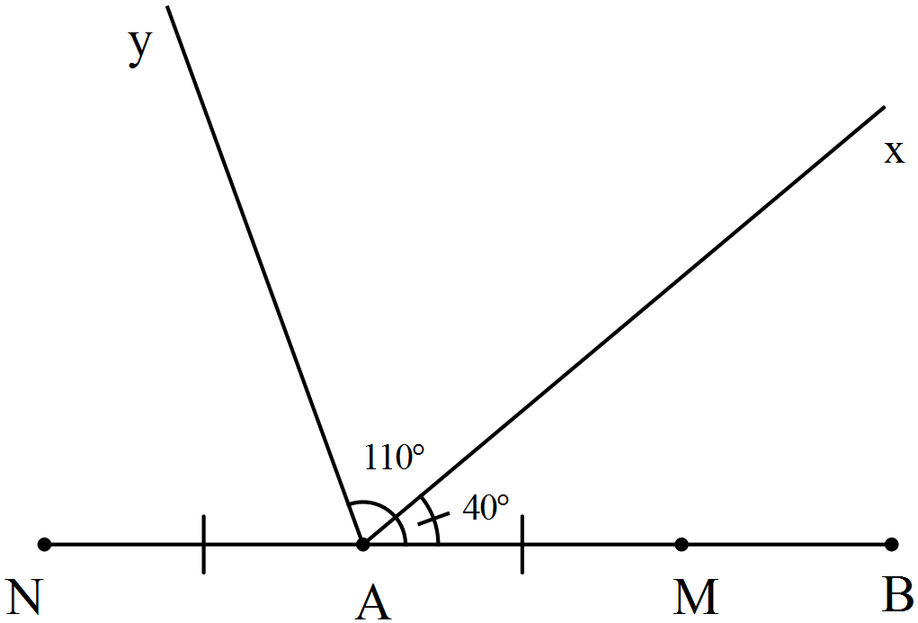

**a)** Vì M thuộc AB nên AM+MB = AB => AM + 2 = 5 => AM = 3 cm.

Có AN = AM => AN = 3 cm

Do N thuộc tia đối của tia AB nên điểm A nằm giữa hai điểm N và B

BN = AB + AN = 5 + 3 = 8cm. Vậy BN = 8cm

**b)** Lập luận và tính được: 

+) Lập luận và suy ra 

**c)** Vì BN = AB + AN = 5 + AN => BN có độ dài lớn nhất khi AN có độ dài lớn nhất.

Mà AN = AM => BN có độ dài lớn nhất khi AM có độ dài lớn nhất.

Có AM lớn nhất khi AM = AB khi đó điểm M trùng với điểm B.

Vậy khi điểm M trùng với điểm B thì BN có độ dài lớn nhất.

**Bài 5 (1 điểm)**

Tìm số tự nhiên n và chữ số a biết rằng 

**Lời giải:**

Dãy số 1; 2; 3; 4; …; n có n số hạng => 

Mà 



Vì tích n(n+1) chia hết cho số nguyên tố 37 nên hoặc 

Vì số  có 3 chữ số => n+1<74 => n = 37 hoặc n + 1 =37

+) Với n = 37 thì  ( loại)

+) Với n + 1 =37 thì  ( thỏa mãn)

Vậy n = 36 và a = 6 thì ta có 